PROPOSAL
INNOVATION AND ENTERPRISE AWARD 2015

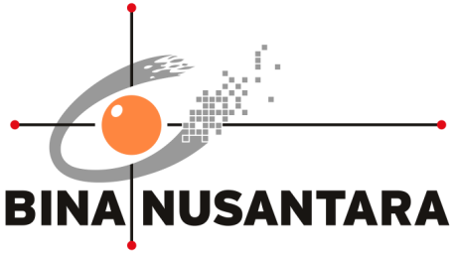

Sistem Informasi Manajemen Penelitian Hibah BINUS

PENGESAHAN PROPOSAL
(PROPOSAL APPROVAL)
INNOVATION & ENTERPRISE AWARD 2016
BINA NUSANTARA

1. | Judul Proyek  (Project title) | : | Sistem Informasi Manajemen Penelitian Hibah BINUS
2. | Kategori  (Category) | : | - Art & Design  - Building & Environment  - Business & Management | - Humaniora  - Science & Technology  - Teaching & Learning
 |  |  | - Other: ............................................................................................
3. | Nama Tim  (Team Name) | : | Simlitbinus
4. | Anggota Tim  (Team members) | :
No | Nama Anggota  (Member Name) | Division/Business Unit  Department/Unit  Position | Handphone  Ext  E-mail
1 | Anzaludin Samsinga Perbangsa  (Ketua / Team Leader) | Binus University  Bioinformatics & Data Science Research Center (BDSRC)  Research Assistant | 0812-9361-5448  1702  aperbangsa@binus.edu
2 | Hery Harjono Muljo  (Anggota / Team Member) | Binus University  Research & Technology Transfer Office (RTTO)  Research Section Head | 0815-8531-4575  1702  heryhm@binus.edu
3 | Joni Suhartono  (Anggota / Team Member) | Binus University  School of Information Systems  SCC Information Engineering | 0817-0797-257  2234  jonis @binus.edu

Jakarta, 29 Juli 2016

Mengetahui, | Team Leader
(Dr. Bens Pardamean) | (Anzaludin Samsinga Perbangsa)
Direct Supervisor *

*) minimal Binusian level 13
RINGKASAN PROYEK
(PROJECT SUMMARY)
Tujuan dari proyek ini adalah untuk membangun sistem informasi manajemen penelitian yang akan dapat membantu Research & Technology Transfer Office (RTTO) Universitas Bina Nusantara untuk proses pengelolaan penelitian dan kaitannya dalam pengembangan kinerja penelitian berbasis roadmap di Universitas Bina Nusantara. Proyek ini berfokus untuk membangun sistem informasi manajemen hibah penelitian.
Proyek ini dilaksanakan dengan pendekatan waterfall sebagai model Software Development Life Cycle (SDLC) yang secara luas telah diterapkan. Hasil akhir proyek ini berupa sistem informasi manajemen hibah penelitian berbasis web yang dikembangkan untuk mendukung kegiatan penerimaan proposal, penilaian, monitoring, dan pelaporan hasil akhir penelitian, serta pelaporan untuk manajemen.

Keyword : Sistem Informasi, Berbasis Web, Pengelolaan Penelitian

- Latar Belakang Proyek (Background of the project)
Current Condition
Pengelola manajemen penelitian mempunyai tugas pokok untuk memberikan pelayanan teknis dan administrasi pengelolaan penelitian kepada seluruh peneliti di lingkungan Universitas Bina Nusantara. Dalam melaksanakan tugasnya, pengelola penelitian menyelenggarakan fungsi antara lain:
- Perumusan rencana, program dan anggaran, serta pengelolaan urusan keuangan;
- Pemantauan dan evaluasi pelaksanaan program;
- Penyusunan informasi dan laporan pelaksanaan kegiatan;
- Pengumpulan, pengolahan dan penyajian data dan informasi;
- Penyusunan laporan untuk pimpinan.

Dukungan aplikasi yang tersedia saat ini untuk mendukung kegiatan operasional tersebut sekarang ini sangat kurang mendukung. Operasional kegiatan pendaftaran proposal penelitian, proses penilaian, proses monitoring dan pelaporan saat ini masih dilakukan secara manual dengan menggunakan aplikasi Microsoft Excel untuk pengolahan data. Sarana penyimpanan data dan proposal penelitian masih dilakukan dengan menggunakan hardcopy yang membutuhkan ruangan yang cukup besar.
Dampak dari keterbatasan sarana ini menyebabkan :
- Tidak memiliki data yang dapat di proses secara aplikasi
- Data tersebar dan tak terpusat sehingga sulit untuk melakukan pemeliharaan data
- Waktu yang dibutuhkan cukup lama untuk memproses data menjadi informasi,
- Tidak dapat mengetahui status pekerjaan secara langsung antara lain status proposal, status perkembangan penelitian, pemantuaan hasil penelitian dan status lainnya yang berhubungan dengan pengelolaan penelitian.

Desired condition
Terbentuknya sebuah system yang merupakan wadah bagi para peneliti untuk mengelola penelitiannya sendiri. Wadah yang dimaksud yaitu proses penerimaan proposal dilakukan dengan cara mengupload proposal penelitian oleh peneliti, proses review dilakukan secara online, peneliti dapat mengdownload saran dan komentar review dan merevisi proposal yang kemudian mengupload proposal penelitian yang telah di revisi. Saat proses monev, setiap peneliti dapat melaporkan perkembangan risetnya dengan mengupload form monev yang sudah diisi. Proses terakhir pelaporan penelitian, setiap peneliti mengupload laporan akhir, publikasi dan enrichment. Selain itu administrator dapat melihat FM yang belum :
- mengajukan proposal,
- melaporkan progress riset (monitoring dan evaluasi),
- laporan penelitian (laporan akhir, publikasi dan enrichment)
Hal ini artinya memudahkan bagi administrator penelitian memonitoring seluruh proses penelitian di Binus.

- Rumusan Masalah (Problem Statement)
Konsentrasi Binus University terhadap penelitian sangatlah nyata dan dibuktikan dengan komitmen yang sudah diikrarkan bahwa setiap Faculty Member wajib melakukan penelitian dan Binus telah menyediakan dana penelitian untuk setiap proposal yang didanai. Komitmen ini berdampak pada melejitnya jumlah proposal penelitian yang dikelola. Peningkatan jumlah penelitian ini sangat tajam yang semula pada tahun 2011 sebanyak 40 proposal, menjadi 180 proposal pada tahun 2012 atau sekitar 350%nya. Peningkatan jumlah proposal ini harus diimbangi dengan pengelolaan manajemen penelitian yang teratur. Dengan demikian diperlukan sebuah wadah yang dapat menampung seluruh penelitian dan membentuk para peneliti untuk dapat mengelola penelitiannya sendiri berdasarkan wadah yang disediakan .

- Tujuan dan Manfaat (Goal and Benefit)

Tujuan Umum
Tujuan umum dari proyek pengembangan sistem informasi pengelolaan penelitian ini adalah untuk mengembangkan aplikasi manajemen penelitian dengan sistem yang berbasis web yang dibutuhkan untuk proses pengelolaan hibah penelitian dan kaitannya dalam pengembangan kinerja penelitian berbasis roadmap di Universitas Bina Nusantara. Proyek ini berfokus untuk membangun sistem informasi manajemen hibah penelitian.

Tujuan Khusus
Proyek pengembangan sistem informasi pengelolaan hibah penelitian ini bertujuan khusus sebagai berikut:
- Menyediakan platform kerja bagi pengelola hibah penelitian, reviewer dan pengusul
- Mengembangkan dan merancang sistem informasi penerimaan proposal, penilaian, monitoring dan evaluasi, dan pelaporan secara online.
- Mengembangkan sistem proteksi terhadap proposal penelitian yang masuk.
- Menghasilkan sistem informasi yang dapat menjaga persyaratan yang telah ditentukan.

Manfaat
Terbangunnya sistem informasi manajemen penelitian yang dapat memenuhi kebutuhan pengembangan kinerja penelitian penelitian Universitas Bina Nusantara.
Terbentuknya wadah bagi

- Rencana Penerapan Proyek (Project Implementation Plan)

No. | Aktivitas (Activity) | Bulan (Month) |  |  |  |  |  |  |  | Keluaran (Output)
 |  | Mei | Jun | Jul | Aug | Sep | Oct | Nov | Dec
1 | Analisa |  |  |  |  |  |  |  |  | Diagram analisa UML
2 | Perancangan |  |  |  |  |  |  |  |  | Diagram perancangan UML
3 | Pengembangan dan Testing |  |  |  |  |  |  |  |  | Prototype
4 | Implementasi |  |  |  |  |  |  |  |  | Launching Sistem

- Perkiraan Efisiensi Sumber Daya (Resource Efficiency Estimation)
Sebelum (Before):
Peneliti :
Keterlambatan waktu pengumpulan :
- Proposal rata-rata 1-2 bulan.
- Revisi proposal rata-rata 2-3 bulan
- Monitoring dan evaluasi : 2-3 bulan
- Laporan akhir penelitian : 2-3 bulan

Reviewer
Keterlambatan proses review : 2 bulan

Administrator Research Office
Lokasi para reviewer tersebar di 4 kampus : waktu yang diperlukan untuk mendistribusikan proposal ke reviewer 1 mingguan
Ruang penyimpanan : membutuhkan ruang penyimpanan yang besar (proposal, laporan monev, dan laporan akhir termasuk publikasi dan enrichment)
Komunikasi : sebatas email dan telp dan sms

Setelah (After):
Pelaksanaan proses penelitian dapat berjalan sesuai jadwal yang ditetapkan
Efisien waktu dalam proses penelitian mulai dari penerimaan proposal sampai dengan pelaporan akhir penelitian.

ROI:
Asumsi yang tidak dicetak (paper less) adalah proposal dan revisi proposal.
Biaya pencetakan proposal per proposal penelitian membutuhkan kertas rata-rata 30 lembar. Total proposal rata-rata 270 an.
Total kertas yang digunakan : 270 proposal * 30 lembar = 8.100 lembar atau 16 rim (dibulatkan)
Total proposal dan revisi proposal = 16 rim * 2 = 32 rim
Harga per rim : Rp 35.000 * 32 rim = 1.120.000
Cover Rp 2.000 * 540 = 1.080.000
Toner Rp 1.500.000 * 2 = 3.000.000
Total penghematan = 5.200.000 per tahun

Biaya investasi pengembangan Sistem Informasi Manajemen Penelitian : Rp 25.000.000
Rumus : ROI = Pendapatan yang dihasilkan
Modal yang ditanam
Pendapatan yang dihasilkan diganti dengan Total Penghematan

Jadi ROI = 5.200.000 / 25.000.000
= 20.8% per tahun
Jadi dalam jangka waktu 5 tahun terjadi BEP.

- Resiko Proyek (Project Risk)
Database belum link dengan database Binus.

LAMPIRAN
(APPENDIX)

A.1 Alur Kerja Sistem Pengelolaan Hibah Penelitian
Alur kerja sistem pengelolaan hibah penelitian yang akan didesain digambarkan sebagai berikut:
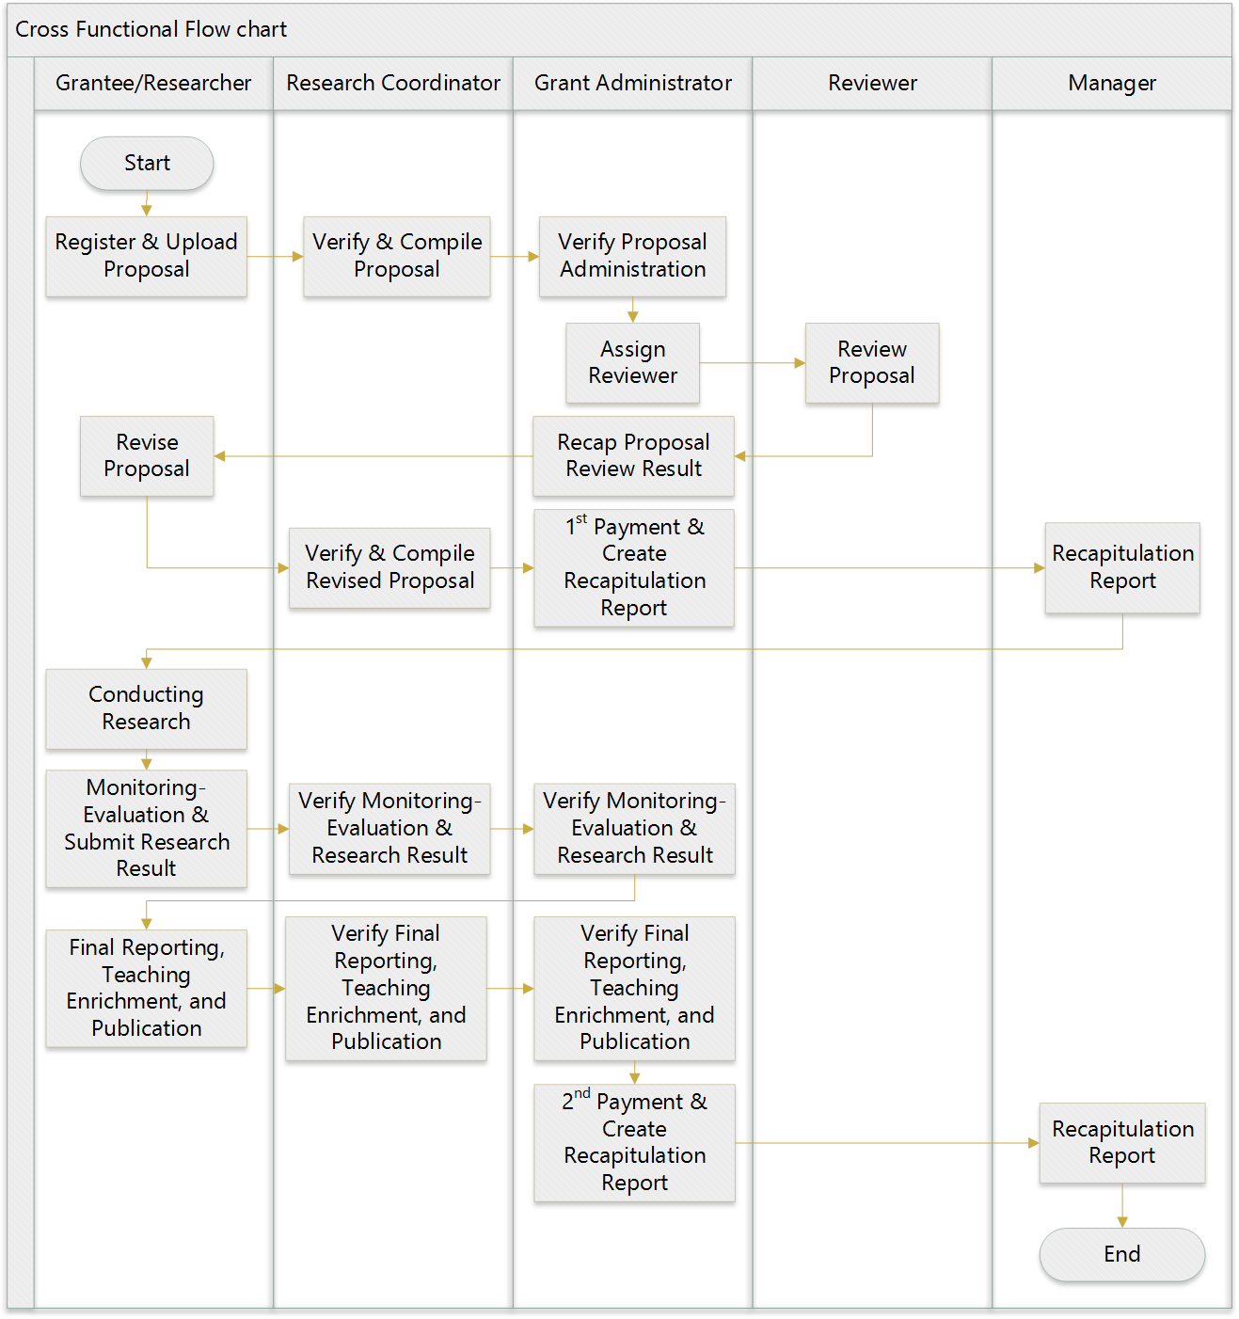
Gambar 1. Alur Kerja Sistem Pengelolaan Hibah Penelitian
Dari alur kerja sistem pengelolaan hibah penelitian di atas, use case scenario yang menjadi dasar perancangan basis data ialah antara lain:
- Pendaftaran dan upload proposal
- Verifikasi dan kompilasi proposal, revisi proposal, monitoring, laporan, materi pengayaan pengajaran, dan publikasi
- Review proposal
- Monitoring pencairan 70% dan 30%

A.2 User Interface
Untuk mengakses fitur-fitur pada sistem pengelolaan hibah penelitian yang membutuhkan data account, user harus melakukan login terlebih dahulu pada halaman login yang ditunjukkan pada Gambar 2.

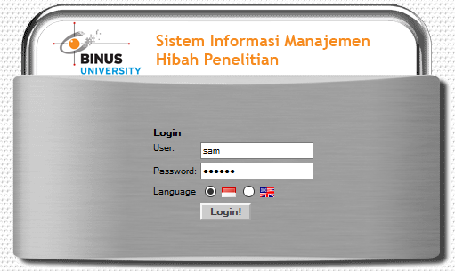
Gambar 2. Halaman Login
Berdasarkan penggolongan user group/role, hak dan batasan akses terhadap masing-masing modul diterapkan. Halaman home yang ditunjukkan pada Gambar 3 merupakan halaman pertama yang dilihat oleh pengguna.

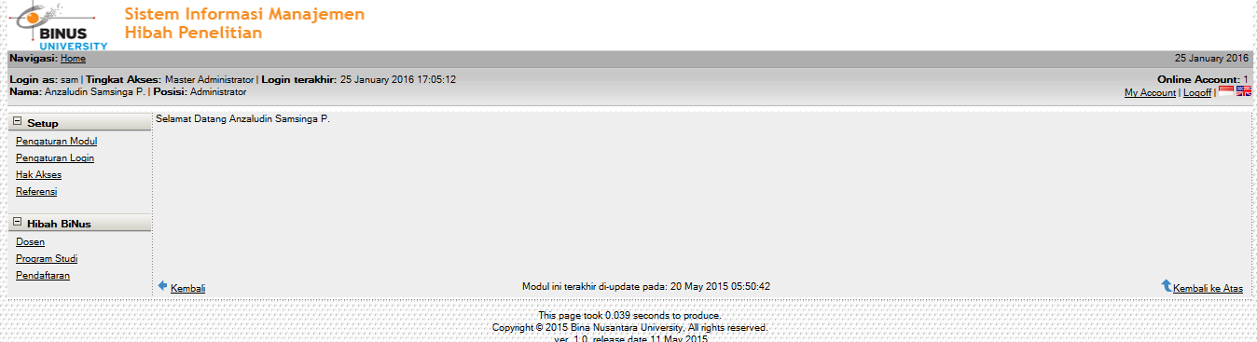
Gambar 3. Halaman Home

Struktur user interface sistem pengelolaan hibah penelitian internal ini terdiri dari header, navigation menu, content section, dan footer. Header ditempatkan di bagian paling atas dan terdiri dari logo, nama system, breadcrumb, data akses pengguna, menu ke halaman pengaturan akun, pengaturan bahasa, dan tombol untuk keluar dari sistem. navigation menu ditempatkan di sebelah kiri yang terdiri dari modul-modul yang telah dikelompokkan dan dapat dibuka-tutup.
Masing-masing modul dapat modul turunan yang akan dimunculkan di bagian atas content section. Content section berada di bagian kanan dan terdiri dari fitur lihat/tambah/ubah/hapus data, sesuai dengan hak akses yang diberikan kepada pengguna. Content section juga dapat berisi fitur tampilan table, grafik, gambar, formulir, fitur pengurutan, filtering, pencetakan laporan, dan export data ke format pdf/txt/xls. Footer ditempatkan di bagian bawah berisi waktu yang dibutuhkan untuk men-generate halaman ke browser, dan informasi copyright dan versi system.
Halaman dosen digunakan untuk melihat daftar dosen, menambah/mengubah/menghapus data dosen seperti terlihat di gambar 4 berikut.

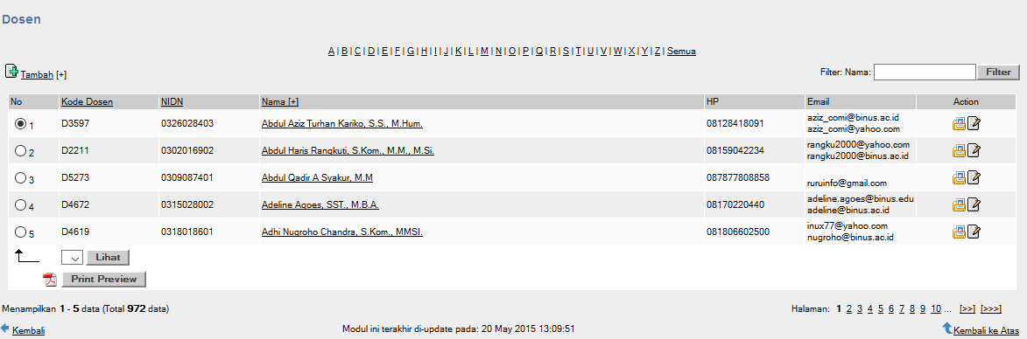
Gambar 4. Halaman Database Dosen
Data dosen dapat disaring berdasarkan program study, abjad huruf pertama pada nama dosen, dan kode dosen. Fitur pengurutan dapat dilakukan terhadap kode dosen, NIDN dan nama dosen.
Masing-masing dosen juga dapat dilihat keterlibatannya dalam penelitian di halaman daftar penelitian. Di halaman daftar penelitian, terdapat fitur penyaringan berdasarkan judul penelitan, nama ketua peneliti, program studi, tahun anggaran, dan topik roadmap. Fitur lain yang disediakan di halaman ini diantaranya adalah tambah/ubah/hapus data penelitian, dan cetak pelaporan rekapitulasi penelitian dalam format pdf/txt/excel.
Dalam table di halaman penelitian seperti digambarkan dalam gambar 4 di bawah ini, terdapat link berkas-berkas yang diunggah dan dapat diunduh oleh operator, research coordinator, dan reviewer sesuai dengan perannya masing-masing. Yang dimaksud berkas-berkas diantaranya adalah proposal, form monitoring, konten enrichment, dan laporan akhir.

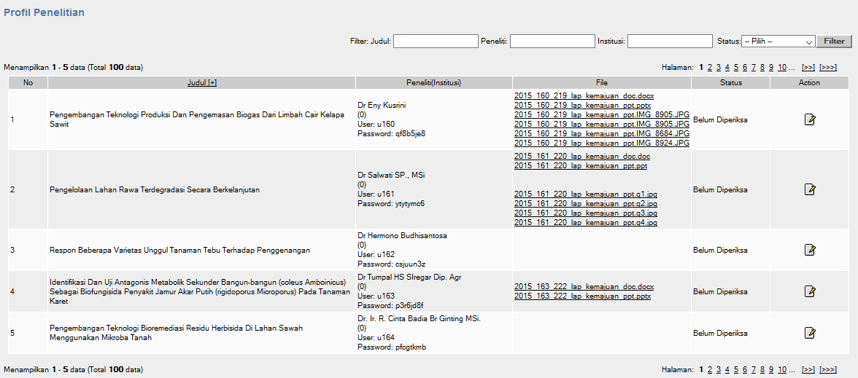
Gambar 5. Halaman Penelitian
Proposal yang telah masuk rekapitulasi akan dinilai oleh reviewer. Pemilihan reviewer yang menilai masing-masing proposal penelitian dilakukan oleh operator di halaman Pemilihan Evaluator seperti terlihat pada gambar 6 berikut.

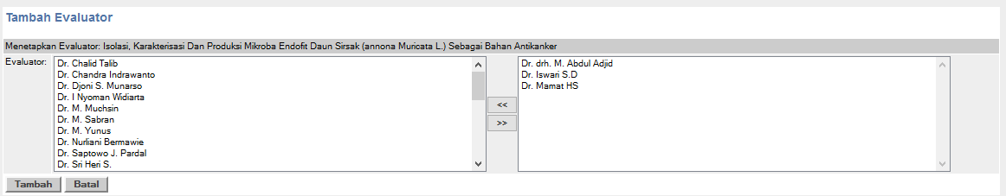
Gambar 6. Pemilihan Evaluator
Operator dapat memilih reviewer dengan cara mensorot nama operator, kemudian mengklik tombol “>>”. Nama evaluator yang dipilih akan muncul di bagian kanan, sedangkan nama evaluator tersebut di bagian kiri akan hilang sehingga tidak dapat dipilih lagi. Untuk membatalkan atau mengganti evaluator, dilakukan dengan cara memilih nama evaluator yang akan dibatalkan/diganti, kemudian klik tombol “<<”.
Evaluator yang telah terpilih dapat melihat daftar proposal penelitian yang akan dinilai dan dapat mengunduh berkas proposal untuk dibaca. Kemudian evaluator dapat memberikan penilaian dengan mengisi formulir penilaian.

